
แบบรายงานกิจกรรมสร้างความตระหนักรู้ของบุคลากรในหน่วยงาน กรมปศุสัตว์
ประจำปีงบประมาณ พ.ศ. 256๙
---------------------------------
ชื่อหน่วยงาน สำนักเทคโนโลยีชีวภัณฑ์สัตว์
ชื่อ-นามสกุล ไชยวัฒน์ นาคจันทึก ผู้รายงาน
ตำแหน่ง นักวิชาการคอมพิวเตอร์ .สังกัด ฝ่ายบริหารทั่วไป
เบอร์โทรศัพท์ 082-319-2008
ข้อ 1 หน่วยงานจัดกิจกรรมหรือจัดทําสื่อภาพนิ่ง ที่มีการแสดงภาพเชิงสัญลักษณ์ ในการต่อต้าน
การทุจริตและคอร์รัปชัน จํานวน 1-2 ภาพ และเผยแพร่และประชาสัมพันธ์การแสดงออกเชิงสัญลักษณ์ดังกล่าวในช่องทางของต่างๆ หน่วยงาน
ผลการดำเนินการ
- เว็บไซด์ของหน่วยงาน
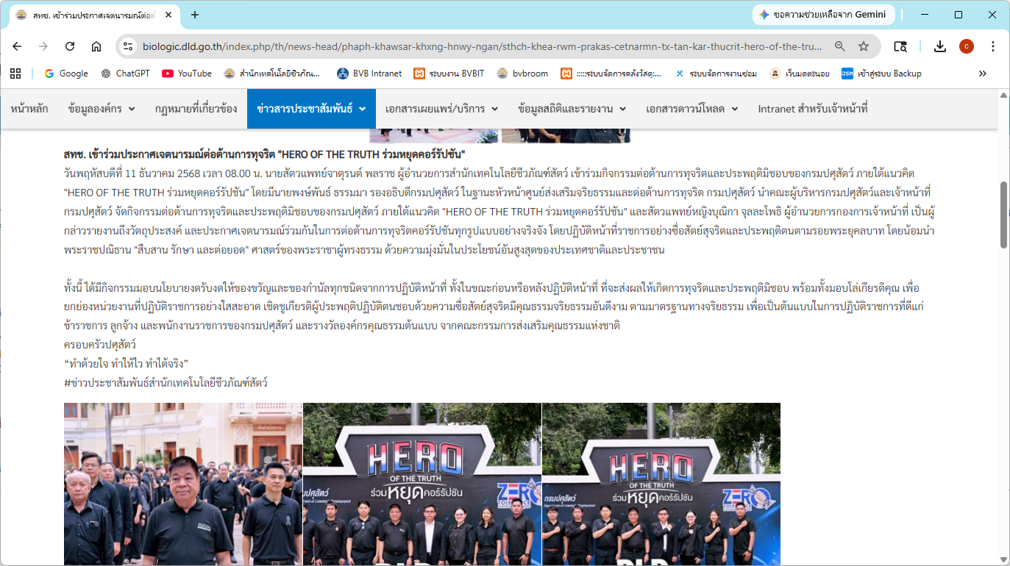

- Facebook ของหน่วยงาน
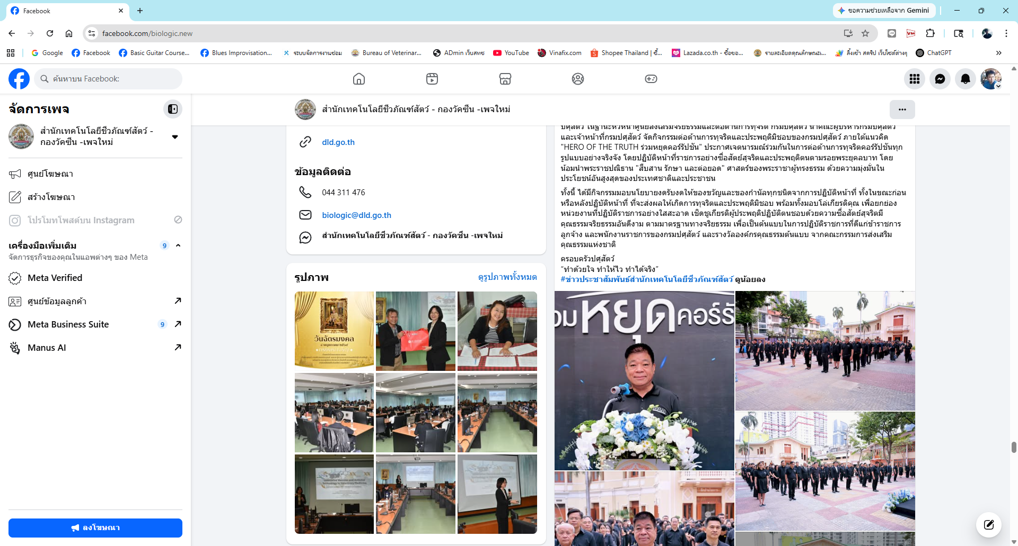

- LINE GROUP ของหน่วยงาน
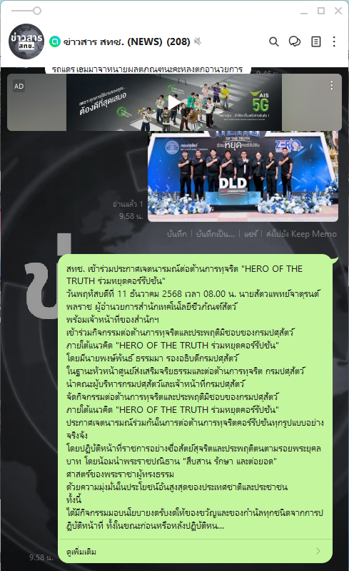

ข้อ 2 หน่วยงานดําเนินการสอดแทรกการให้ความรู้ความเข้าใจในหัวข้อ “การปราบปรามการทุจริต
คอร์รัปชัน” ในการประชุมของหน่วยงานหรือการประชุมประจําเดือน
ผลการดำเนินการ
(โปรดระบุผลการดำเนินการว่า หน่วยงานดำเนินการในกิจกรรมนี้อย่างไร ทั้งนี้ หน่วยงานสามารถนำชุดองค์ความรู้ในโฟลเดอร์ “ชุดองค์ความรู้สำหรับกิจกรรมสอดแทรก” มาใช้ในการดำเนินกิจกรรมได้)

(สแกนเพื่อดาวน์โหลด “ชุดองค์ความรู้สำหรับกิจกรรมสอดแทรก”)
ได้ดำเนินการนำเสนอ หัวข้อ “การปราบปรามการทุจริตคอร์รัปชัน” จากชุดข้อมูลให้ผู้เข้าร่วมประชุมได้รับทราบ และได้นำเผยแพร่ชุดข้อมูงดังกล่าวบนระบบ Intranet ภายใน สทช.

หลักฐานอ้างอิง
